5 Příloha č. 2 – Soubor metodických materiálů
Příloha | 5.1 Pravidla
Tematický blok | č. 1 Podzim
Téma | č. 1 Podzim v lese

Pravidla
- chovat se tiše
- nesahat na zvířata
- nekrmit
- neběhat
- nestrkat prsty do terárií
- nestrkat se
- neklepat na skla terárií

Příloha | 5.2 Pracovní list Stromy a jejich listy
Tematický blok | č. 1 Podzim
Téma | č. 1 Podzim v lese

Příloha | 5.3 Pravidla chování
Tematický blok | č. 1 Podzim
Téma | č. 1 Podzim v lese

Pravidla chování podle zásad ochrany přírody a životního prostředí
- chodíme pouze po vyznačených cestách
- nic netrháme
- nic neničíme
- nerušíme klid a ticho v parku
- nepoškozujeme lavičky
- odhazovat odpadky

Příloha | 5.4 Postup kůrotisku
Tematický blok | č. 1 Podzim
Téma | č. 1 Podzim v lese

Postup kůrotisku:
- Vyber si strom s poměrně hladkou kůrou, bez mechu a lišejníku.
- Papír připíchni, nebo přilep pevně ke kmeni.
- Přitlač voskovkou pevně bokem k papíru a pak s ní pohybuj nahoru a dolů, dokud není celý papír pokryt otiskem stromové kůry.
- Papír sejmi ze stromu.
- Hotové kůrotisky podepiš, popřípadě dopiš název stromu.

Příloha | 5.5 Biotopy
Tematický blok | č. 1 Podzim
Téma | č. 2 Zvířata a jejich mláďata

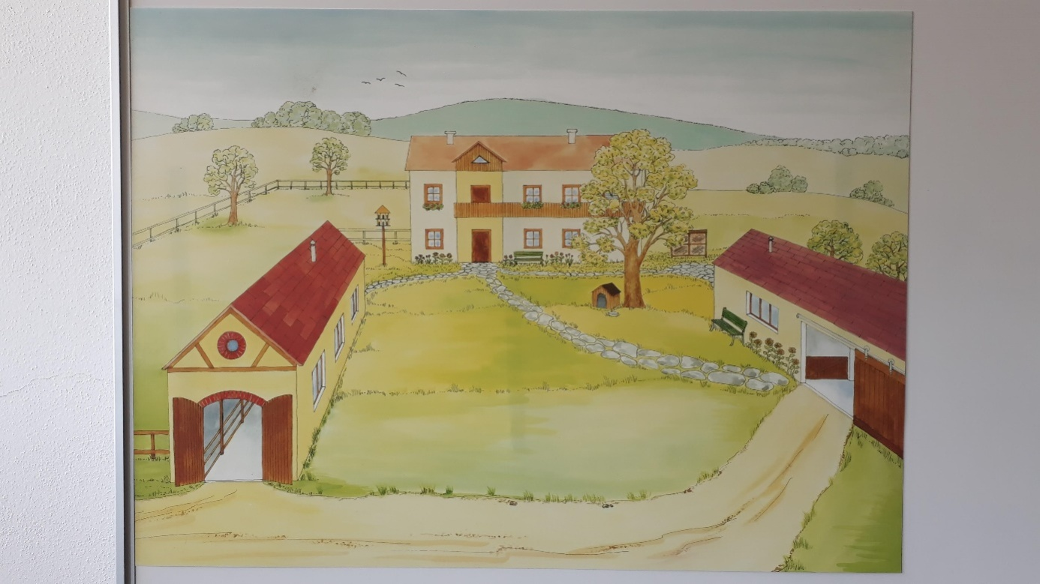
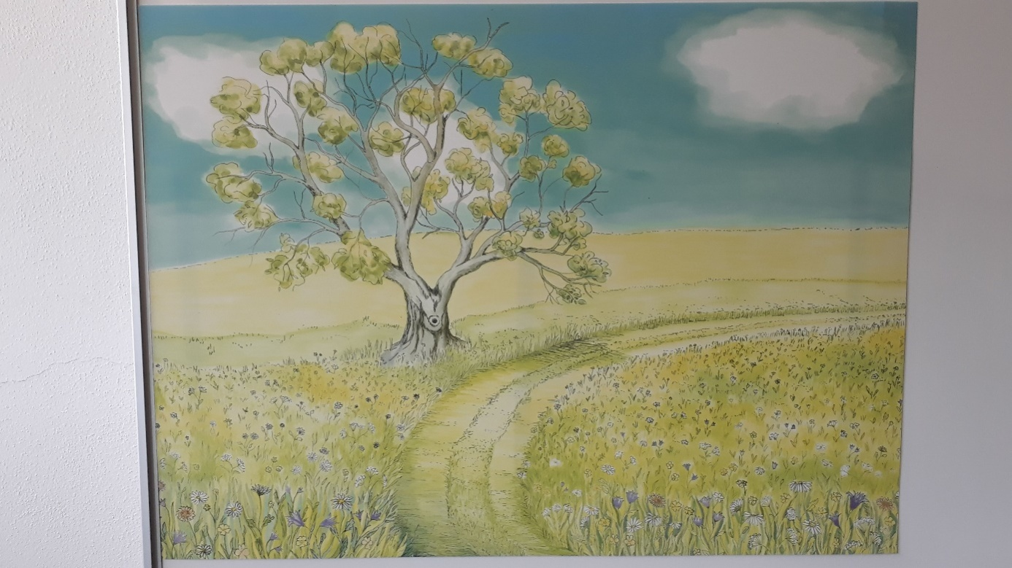
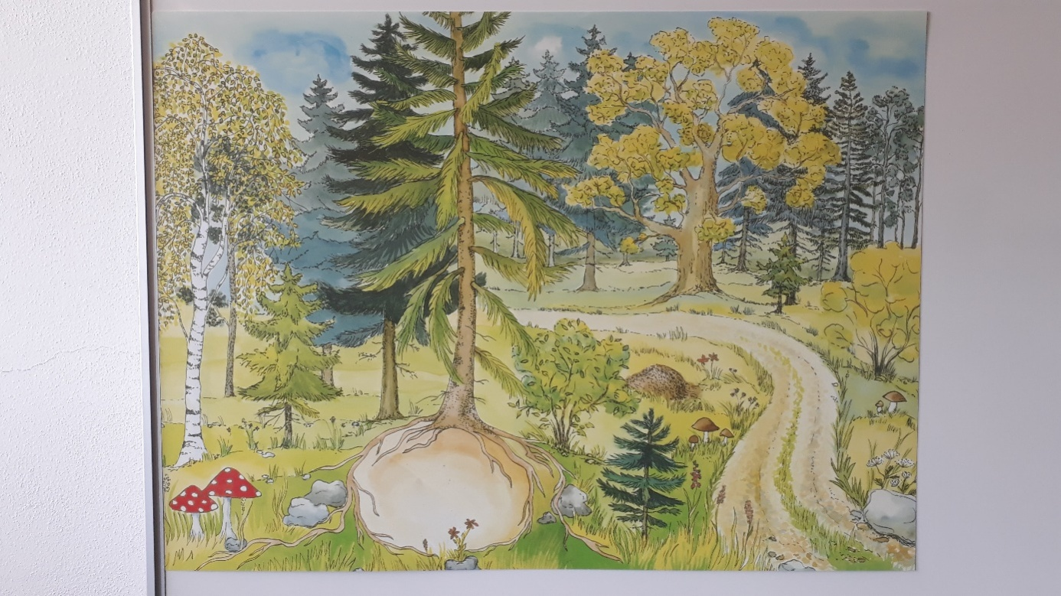
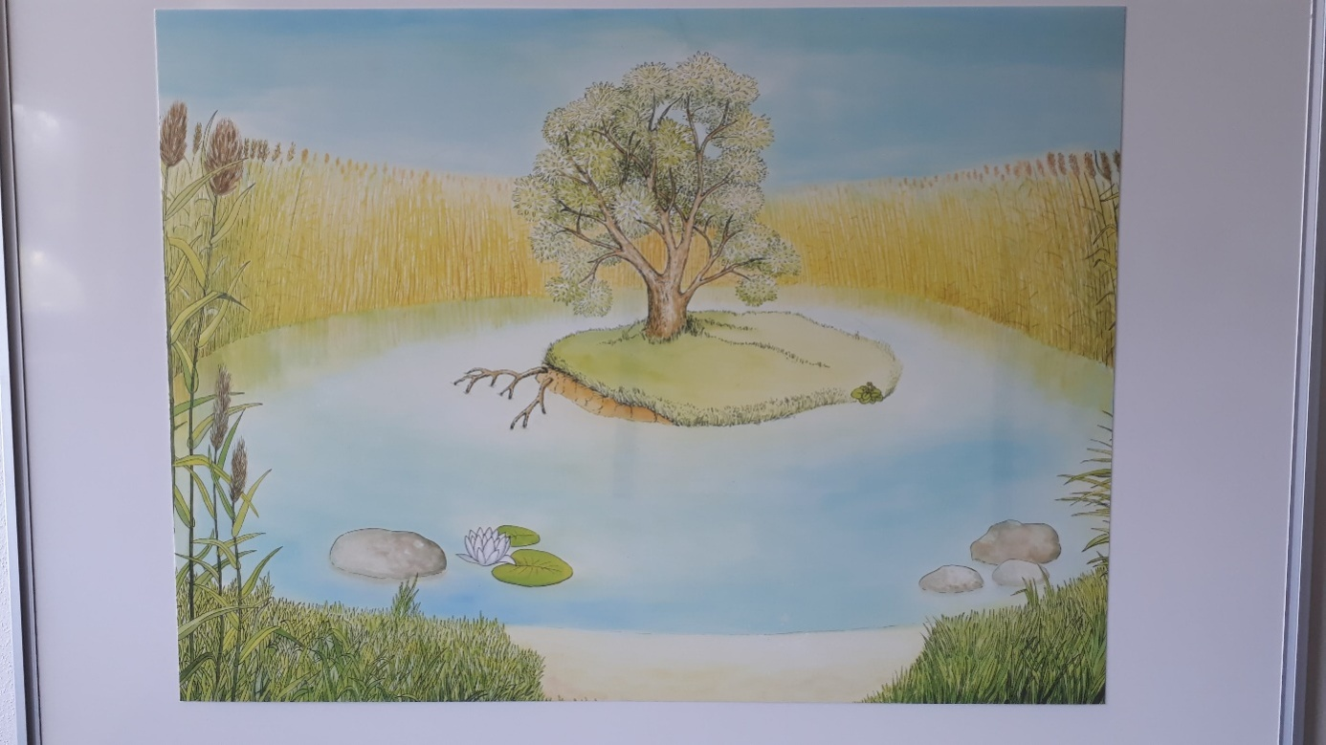

Příloha | 5.6 Stopy zvířat - řešení
Tematický blok | č. 2 Zima
Téma | č. 1 Zkoumáme a poznáváme zvířecí stopy

Příloha | 5.7 Metodika k programu Tarsia
Tematický blok | č. 3 Jaro
Téma | č. 2 Hospodářská zvířata – králík domácí

Metodika
Na stránce http://www.mmlsoft.com/index.php/products/tarsia najdete v sekci download odkaz na stažení softwaru Formulator Tarsia, který vám umožní tvorbu domin a různých skládaček, které se dají využít téměř ve všech předmětech vyučování. Obtížnost volíte sami na základě cílové skupiny.
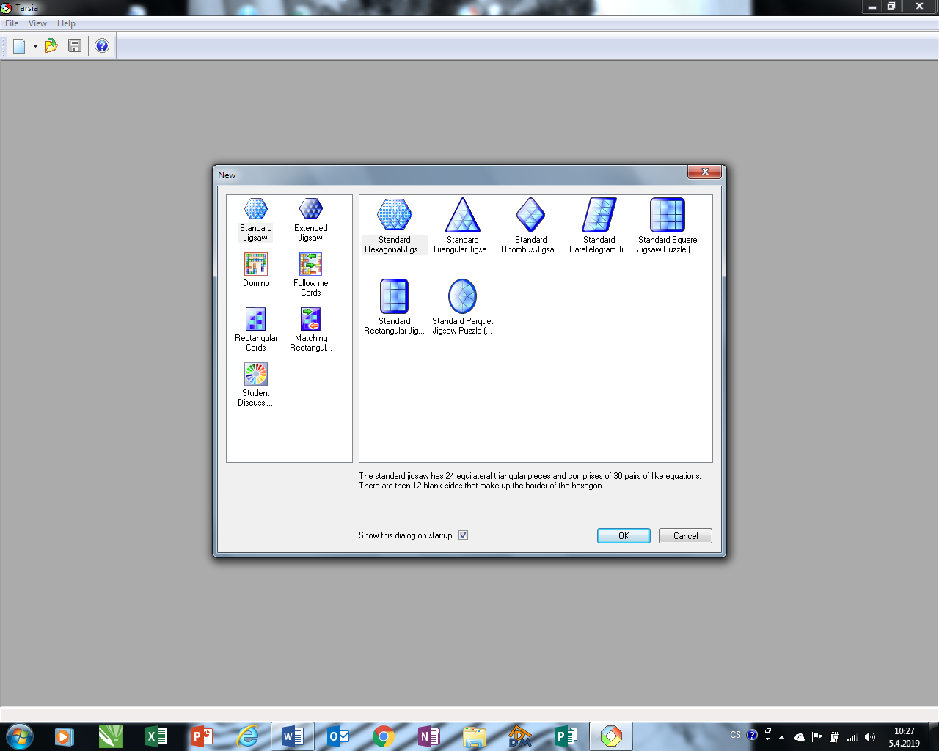
S tímto softwarem budete moci snadno vytvářet, tisknout, ukládat a vyměňovat si přizpůsobené skládačky, domino aktivity a různé obdélníkové činnosti třídění karet. Aktivity vytvořené pomocí tohoto softwaru mohou být prezentovány v tisknutelné podobě, připravené k vyříznutí.
Formulář Tarsia známý dříve jako Formule Jigsaw je editor určený pro pedagogy vytvářející činnosti ve formě skládačky nebo domina pro pozdější využití ve třídě. Obsahuje výkonný editor rovnic pro vytváření matematických výrazů pro aktivity. Formulář Tarsia se stal mocným nástrojem pro vzdělávací aktivity, protože podporuje šablony aktivit. Umožňuje snadnou podporu učitelů a dává jim nové pohledy na rozvoj jejich pedagogické činnosti.
Návod k použití programu Tarsia
Při spuštění programu program nabízí okno, které umožňuje výběr z různých typů skládaček.
Pod názvem Standard Jigsaw a Extended Jigsaw se nacházejí zdánlivě totožné skládačky. Jediný rozdíl mezi nimi je však ten, že u Extended Jigsaw máme možnost zadávat i okraje skládaček a tím žákům skládání trochu zkomplikovat.

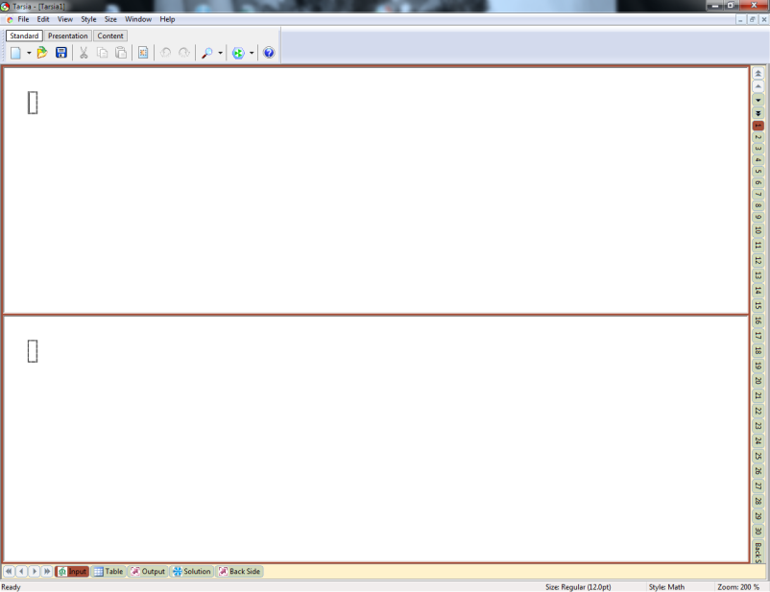
Po zvolení typu skládačky se již zobrazí základní rozhraní programu.

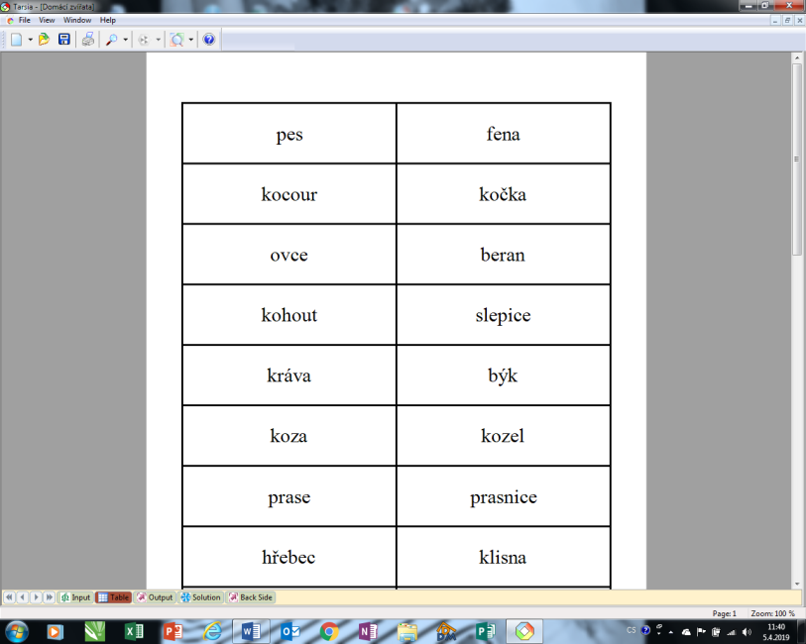
V dolním panelu se nachází možnosti zobrazení, mezi kterými je možno přepínat.
Položka Input umožňuje zadávat jednotlivé dvojice. V případě, že zvolíme variantu Extended nám program umožňuje zadávat i jednotlivé kraje skládačky. Mezi dvojicemi můžeme přepínat pomocí pravého panelu, kde tlačítka 1 až 18 symbolizují jednotlivé dvojice a d1 až d12 symbolizují kraj skládačky. Posledním políčkem Back Side of the Card můžeme nastavit zadní popisek skládačky.
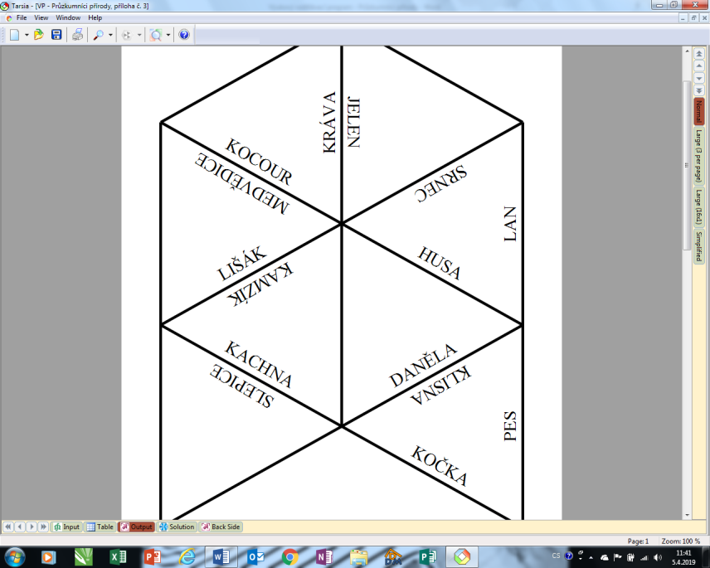
V položce Table si můžeme zobrazit již hotové dvojice, což je vhodné zejména pro zpětnou kontrolu.
Položka Output slouží k tisku skládačky. V jejím pravém rohu můžeme měnit velikosti výsledné skládačky.
Položka Solution umožňuje vytisknout řešení skládačky. Položka Back Side může zobrazit a vytisknout zadní stranu skládačky. Pokud chceme skládačku vytisknout, musíme mít vždy zvolenou položku a pohled, který chceme vytisknout. Samotný tisk pak provedeme prostřednictvím ikony tiskárny v horním panelu programu. Na stejném místě můžeme soubor uložit prostřednictvím ikony diskety.
Nejvíce zajímavou, z hlediska tvorby skládačky, je položka Input, kterou jednotlivé dvojice zadáváme. Text zadáme postupně vždy do šedivého obdélníčku. Velkou výhodou tohoto programu je, že nám umožní vkládat nejen běžný text, ale i obrázky a matematický text. Obrázky je možno vkládat pomocí ikony obrázku, která se nachází v horním panelu pod položkou Standard. Pokud chceme vložit matematický text, využijeme položek Presentation a Content. V těchto položkách se nacházejí různé matematické symboly, které můžeme rozkliknout a vybrat si ten znak či rovnici, kterou potřebujeme. Jednotlivé vzorce je možno do sebe vnořovat, podobně jako je tomu u editoru rovnic programu Microsoft Word. Pokud se nám písmo na výsledné skládačce zdá příliš malé, můžeme velikost písma změnit prostřednictvím ikony lupy se čtverečkovým pozadím (ve všech oknech kromě Input). Pokud jsme však do skládačky vnořili obrázky je velmi pravděpodobné, že tyto obrázky budou při zvětšení písma přesahovat okraje. Pokud bychom se rozhodli zpětně změnit tvar skládačky, můžeme tak učinit prostřednictvím horní nabídky programů položkou File – Properties - Change document type, kde si můžeme zvolit jiný tvar skládačky. Program nás vždy varuje, že při změně skládačky s větším počtem dílků na skládačku s menším počtem dílků můžeme přijít o již vytvořené dvojice.
Při vytváření skládačky je vždy vhodné předem promyslet, kolik času chceme skládání s žáky věnovat. Pokud chceme zařadit skládání jako krátkou aktivitu, měli bychom se vyhnout skládačkám s mnoha díly.
Přestože není program Fromulator Tarsia příliš známý, jeho možnosti uplatnění jsou velmi široké. Lze ho využít ve výuce na prvním stupni, druhém stupni i na středních školách.

V programu Tarsia, který si stáhnete z internetových stránek http://www.mmlsoft.com/index.php/products/tarsia vytvoříte dvojice zvířat - samec x samice (postup viz výše). Hotové trojúhelníky je potřeba vytisknout, zalaminovat a rozstřihat na jednotlivé trojúhelníky. Vystřihané trojúhelníky položíme na stůl. Žáci hledají a přikládají dvojice zvířat danou stranou k sobě. Po přiložení všech dvojic vznikne jeden velký trojúhelník.

Po úspěšném složení vznikne tento obrazec:

Příloha | 5.8 Mikroskop – návod
Tematický blok | č. 4 Léto
Téma | č. 1 Hmyz našich lesů, luk a zahrad
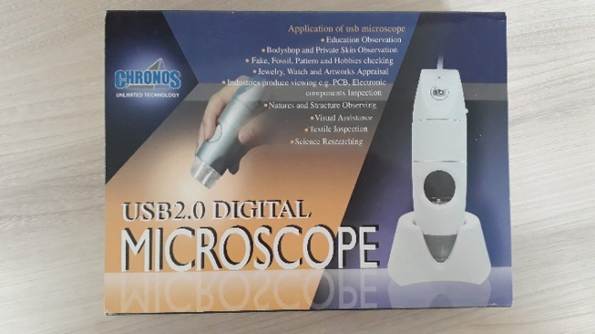
Digitální mikroskop s USB 2.0 připojením
Tento malý USB 2.0 mikroskop s rozlišením 1.3 M má jednoduché použití a řadu možností nasazení. Snímač velikosti 1/4“zajistí dostatečně kvalitní obraz. V případě potřeby je možno použít přisvícení pozorovaného objektu pomocí osmi bílých LED diod. Mikroskop má optiku s možností nastavitelného zvětšení 10-100x a 230x, má manuální zaostření.
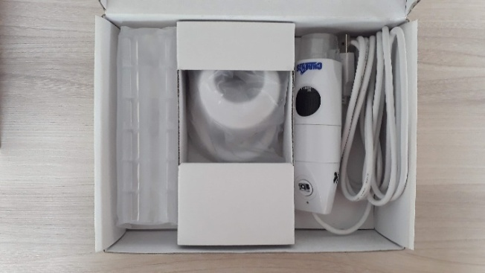
Při práci doporučuji umístit mikroskop do stojánku nad zkoumaný objekt. Vzdálenost od objektu by neměla být větší než 15cm.
Spusťte program Digital Microscope (součástí mikroskopu při zakoupení). Na obrazovce uvidíte zkoumaný předmět. Pro zaostření otáčejte zaostřovacím prvkem objektivu, až bude obraz ostrý. Nejprve sejměte obrázek buď pomocí tlačítka na mikroskopu, nebo z menu Capture (Také Picture) event. přímo kliknutím na ikony pod menu. Následně se obrázek zobrazí vlevo pod záložkou Picture. Dvojitým kliknutím na plochu s náhledem přejdete do režimu se zobrazením na celé ploše. Návrat je pomocí tlačítka Esc.
Save = ikona diskety. Označením obrázku a kliknutím na Save můžete objekt uložit komkoliv do počítače.
Delete = smaže označený obrázek
Delete All = smaže vše
Email = ikona dopisu. Odešle označený obrázek jako přílohu emailu.
Bezpečnostní opatření a upozornění:
- nedotýkejte se čočky objektivu
Příloha | 5.9 Mravenčí akvárium
Tematický blok | č. 4 Léto
Téma | č. 1 Hmyz našich lesů, luk a zahrad

Návod na Gelové ANTQUARIUM
Upozornění – vyžaduje dohled dospělé osoby a použití ochranných pomůcek!
Modrý gel, který najdete uvnitř nádoby, je navržený speciálně pro potřeby mravenců a protože je průhledný, můžete vidět i to, co byste jinak neviděli. Mravenci si prokousávají jednotlivé chodbičky a vzniká tím neopakovatelná podívaná.
Co je tedy potřeba k fungování Antquaria?
Uvnitř této soupravy najdete vše potřebné (kromě mravenců): hlavní nádobu s gelem, přenosnou nádobku s gelem, tyčinku, lupu a manuál.
Návod k výrobě:
- Pro výrobu gelu budete potřebovat nádobu pro mikrovlnné trouby, ve které smícháte popsané ingredience
- Vzniklou směs řádně rozmíchejte vidličkou tak, aby neobsahovala žádné hrudky. Nádobu se směsí vložte do mikrovlnné trouby, tu nastavte na 500W. Směs přiveďte k varu a nechte chvíli vařit, max. 20 sekund. POZOR! Směs nesmíte převařit, mohlo by ji to znehodnotit. Vroucí směs opatrně nalijte do akvária a zhruba z poloviny naplňte i přiloženou menší nádobku na chytání mravenců. Gel nechte vychladnout (4-5 hodin v závislosti na okolní teplotě).
Nedotýkejte se holýma rukama gelu ani semínek, mohlo by dojít ke kontaminaci a následnému vzniku plísní. Dbejte zvýšené opatrnosti při manipulace s vroucím gelem!
- Opatrně otevřete kapsli se semínky a vysypte je s rozestupy na povrchu gelu. Pak pomocí přiložené tyčky zatlačte každé semínko asi 2mm do gelu a zavřete víko. Umístěte akvárium na tmavé místo, to urychlí zaklíčení. Naopak příliš světla klíčení zpomalí. Do týdne semínka začnou klíčit a zhruba do dvou týdnů klíčky dosáhnou povrchu gelu. Mezitím sledujte, jak se v gelu tvoří první kořínky. Jakmile se první klíček dostane nad povrch gelu, přemístěte akvárium na světlé místo, ale NE na přímé sluníčko. Velmi výjimečně nějaké semínko nevyklíčí, v tom případě ho pomocí malé čisté lžičky opatrně vyjměte i s přiléhajícím gelem. Tak zamezíte poškození okolních rostlinek.
- Nasazení mravenců doporučujeme, až když jsou rostlinky vyklíčené cca 1-2cm. Pro chov v tomto teráriu je vhodné opatřit mravence o velikosti minimálně 5-10mm. Menší mravenci by mohli unikat větracími otvory ve víku. S mravenci zacházejte opatrně a dbejte na svou bezpečnost. Mravenci se brání kousnutím a některé druhy mohou způsobit nepříjemné pálivé rány. Doporučujeme proto manipulaci v rukavicích.
- Pro nachytání mravenců použijte dřevěnou tyčku a malou nádobku s víčkem, do které jste si odlili trochu gelu. Na mravence se vydejte nejlépe na zahradu nebo louku, menší domácí mravenci nejsou vhodní. Najděte mraveniště a pomocí dřevěné tyčky pomalu přenášejte mravence z mraveniště do nádobky. Můžete také použít nádobku s několika zrnky cukru a umístit ji přímo v mraveništi. Během chvíle mravenci nalezou dovnitř, a když jich bude dost, tak zavřete víčko. Je velmi důležité nasbírat mravence pouze z jednoho mraveniště. Mravenci z různých mravenišť nevytvoří funkční komunitu a nebudou budovat tunely. Doporučujeme nasbírat 12-20 mravenců z jednoho mraveniště. Pro lepší manipulaci s mravenci vložte nádobku s mravenci na několik minut do lednice. Mravenci se zklidní a bude snazší je přesunout do akvária. Mezitím pomocí dřevěné tyčky udělejte čtyři 2-3cm hluboké díry do gelu. To pomůže mravencům s tunelováním. Vyjměte nádobu s mravenci z lednice a opatrně mravence vyklepejte na povrch gelu a důkladně zavřete víko akvária, aby mravenci neutekli. Jakmile se ohřejí na normální teplotu, tak začnou s průzkumem nového domova.
- Mravencům bude trvat několik dnů, než se v novém prostředí adaptují a začnou vytvářet tunely. Pro Antquarium najděte vhodné světlé místo mimo přímé sluneční světlo. Doporučená pokojová teplota je 18-27 stupňů. Mravenci nebudou potřebovat krmení ani vodu, vše co potřebují, jim zajistí vědecky vyvinutá gelová hmota. Jednou za několik dnů otevřete a zaklopte víko, což obnoví zásoby kyslíku a mravenci pak budou aktivnější. Když nebudete mravence pozorovat, můžete pruhem papíru zakrýt jeho spodní polovinu a umožnit tak mravencům klidné budování tunelu ve tmě, což je jim více přirozené.

Příloha | 5.10 Směrový mikrofon s parabolou
Tematický blok | č. 4 Léto
Téma | č. 1 Hmyz našich lesů, luk a zahrad

Parabolický mikrofon umožní slyšet, zesílit a zaznamenat slabé zvuky vzdálené 100 až 200 metrů skrze pohodlná sluchátka. Zvuky určité frekvenční škály (mluvené slovo je cca kolem 4kHz) je možno dokonce ladit pomocí příslušného knoflíku a v závislosti na šířce pásma přijímaného zvuku se zaměřovat na konkrétní zvuky v určitém frekvenčním pásmu. Lze také regulovat hlasitost.

všechny obrázky jsou vlastní tvorby

